CURUPIRA SURVIVAL

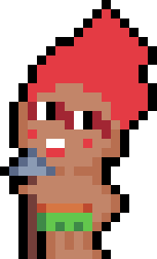

ALUNOS
OSMAR WILLIAM
VICTOR ALEXANDER SILVA BRANDÃO

1 HIGHCONCEPT
O Curupira Survival é um roguelike 2D singleplayer de ação e sobrevivência inspirado em ‘Vampire Survivors’, onde você controla o Curupira, protetor da floresta, enfrentando hordas de caçadores e criaturas corrompidas. O jogador avança em ondas infinitas, desbloqueando poderes místicos.

2 GAMEPLAY
O jogo se passa floresta amazônica em um mapa de dimensões infinitas, onde o jogo só acaba quando o personagem do jogador morre. Durante a duração da gameplay, na parte superior terá um contador de tempo indicando há quanto tempo o jogador sobreviveu.

Durante toda a duração da gameplay terá inimigos perseguindo o personagem do jogador, porém em marcas de tempos especiais(5 min, 10 min, etc.) terá uma onda de inimigos especial com inimigos em número maior para desafiar o jogador.

Pode também aparecer inimigos de raridade maior, com mais vida, que caso o jogador consiga matar, ele obtém um upgrade randômico de uma coleção de itens, que aumentam alguma habilidade(dano, velocidade, resistência, vida, etc.); esses upgrades podem também serem obtidos de outras duas formas: Através de baús que ficam espalhados pelo mapa e são raramente vistos; e também quando o personagem sobe de nível, além de todos seus status subirem, ele também pode obter um upgrade randômico.
Além disso, pelo mapa, o jogador pode encontrar itens auxiliares que podem fazer coisas como: aumentar sua vida caso esteja baixa, congelar os inimigos momentâneamente, etc.

O jogo terá uma certa variedade de inimigos ainda não definidos, como um lenhador, um caçador, entre outros.

2.1 Jogabilidade
O personagem do jogador será controlado através das teclas WASD que moverá o personagem para qualquer parte do mapa de dimensões infinitas, além disso o jogador poderá mirar através do mouse e com o clique do mouse atacar.

A câmera do jogo ficará centrada no jogador a todo momento. E a partir de um certo range for a da câmera os inimigos irão spawnar e irão em direção ao jogador.

A todo instante haverá inimigos que vão atrás do jogador, que deve desviar deles e de seus ataques. Quando um ataque inimigo acerta o personagem do jogador, ele perde vida que, caso chegue no 0, o jogo acaba.

Quando um inimigo morre, ele dropa XP, que é coletado a partir de uma certa distância do personagem. Quando esse XP é coletado, ele é acumulado até que o jogador suba de nível.

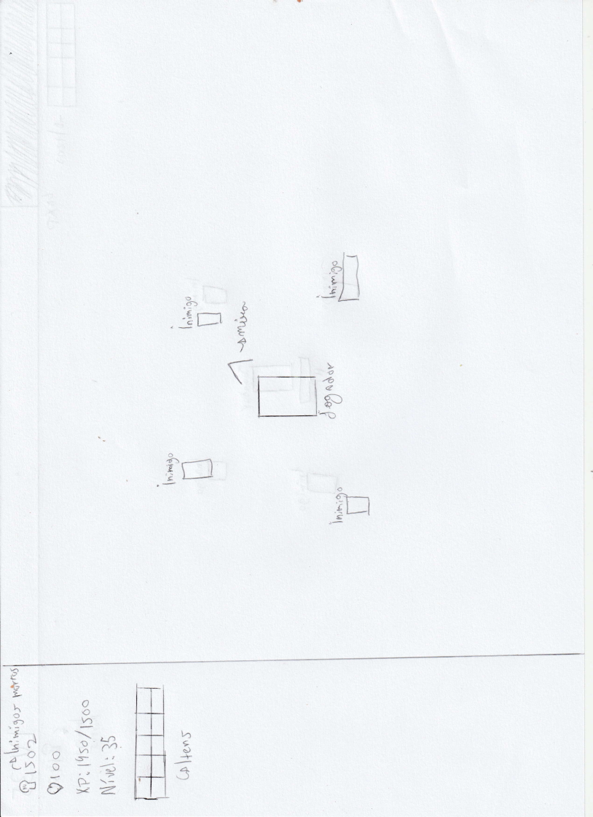
3 INTERFACE DE USUÁRIO
Tivemos duas ideias de interface que podem ser implementadas:

Ideia de Interface 1

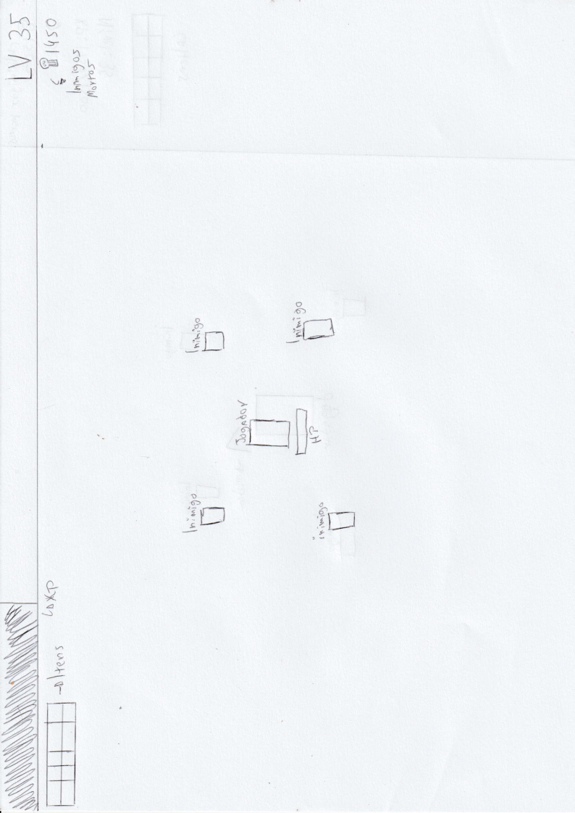

Ideia de Interface 2

4 ÁUDIO E MÚSICA
Durante o jogo haverá uma música de fundo que ficará em loop se repetindo, se possível iremos adicionar mais músicas(vide ideias adicionais). Como inspiração de música temos Touhou, um jogo que possui uma identidade sonora muito forte.

Como efeitos sonoros, decidimos por três fundamentais: Efeito de quando um ataque seu atinge um inimigo; efeito de quando o jogador recebe dano; efeito de quando o jogador coleta XP; e efeito de quando o jogador coleta um item auxiliar. Como com o passar do tempo a tela vai ficar cheia de inimigos, é importante para o jogador ter um feedback sonoro do que está acontecendo quando ele não consegue enxergar tudo que está acontecendo na tela.

5 ARTE CONCEITO E REFERÊNCIA
Vampire Survivors: Serviu de inspiração para a movimentação; interface; sistema de itens; estilo de jogo; e sistema de níveis.
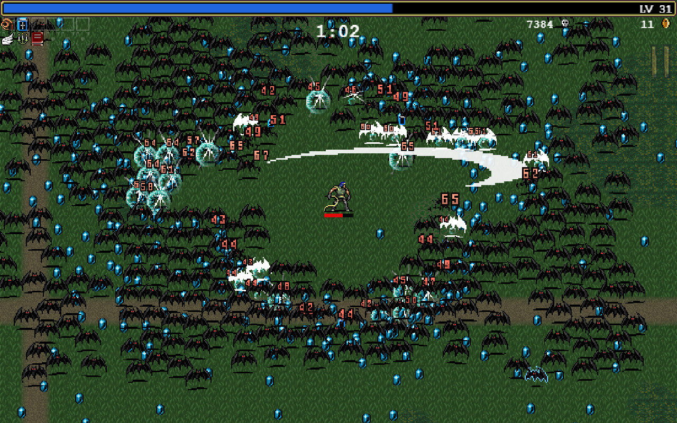

Zodiac Knight: Além da inspiração da interface, esse jogo nos mostrou que seria possível fazer um jogo do estilo do Vampire Survivors. Seu estilo visual em tiles, como o background também nos serviu de referência.



